Санкт-Петербургский государственный УНИВЕРСИТЕТ
Факультет прикладной математики и процессов управления

отчет
по лабораторной работе №1
по дисциплине «Программирование в Линукс»
на тему «шахматный бот»

Студент гр. 22Б15 |  | Суворов Н.В.
Преподаватель |  | Киямов Ж.У.

Санкт-Петербург
2023 г.
Queen
Оглавление
1. Цель 3
2. Задача 3
3. Теория 3
5. Рекомендации программиста 4
6. Рекомендации пользователя 4
7. Пример 4
8. Вывод 4
9. Литература 5

Цель
Провести анализ игры шахматы и виртуального бота.

Задача
Написать бота для игры в шахматы, который будет просчитывать выигрышные ходы (3 хода вперед)

Теория
Пешка(Pawn):
  - Движется вперед на одну клетку (или две клетки из начальной позиции).
  - Бьет по диагонали на одну клетку вперед.
  - При достижении противоположного края доски может превратиться в другую фигуру (обычно ферзя).
- Ладья(Rook):
  - Движется по горизонтали или вертикали на любое количество свободных клеток.
  - Не может перепрыгивать через другие фигуры.
- Слон(Bishop):
  - Движется по диагонали на любое количество свободных клеток.
  - Не может перепрыгивать через другие фигуры.
- Конь(Knight):
  - Двигается "буквой Г": две клетки по одной оси и одну клетку в перпендикулярном направлении.
  - Единственная фигура, которая может перепрыгивать через другие фигуры.
- Ферзь(Queen):
  - Комбинация ходов ладьи и слона: двигается по горизонтали, вертикали и диагонали на любое количество свободных клеток.
- Король(King):
  - Может двигаться на одну клетку в любом направлении: горизонтально, вертикально или диагонально.
  - Нельзя ходить на клетку, где находится другой король своей стороны.

- Входные данные и решение
GitHub https://github.com/AlexShinalov/Linux/tree/main/course%202/ChessBot
Таблица 4.1 Функции
Название | Назначение
Create board | Создает доску
Print chess board | Выводит доску
Find move | Ищет лучший ход
Print best move | Выводит лучший ход
Function for bishop, rook, king, pawn, knight, | Просчет для фигур
Таблица 4.2 Классы
Название | Назначение
Chess | Основа программы

Рекомендации программиста
Для запуска программы необходима версия g++ не ниже 5.1. Также требуется установить все необходимые include. Рекомендуется собирать в локальном компиляторе, сборка через компилятор IDE может вызвать ошибки в программе.

Рекомендации пользователя

Соберите программу g++ -o output input.cpp и запустите через sudo ./output.

Пример
Для нашей программы мы получим следующий результат.
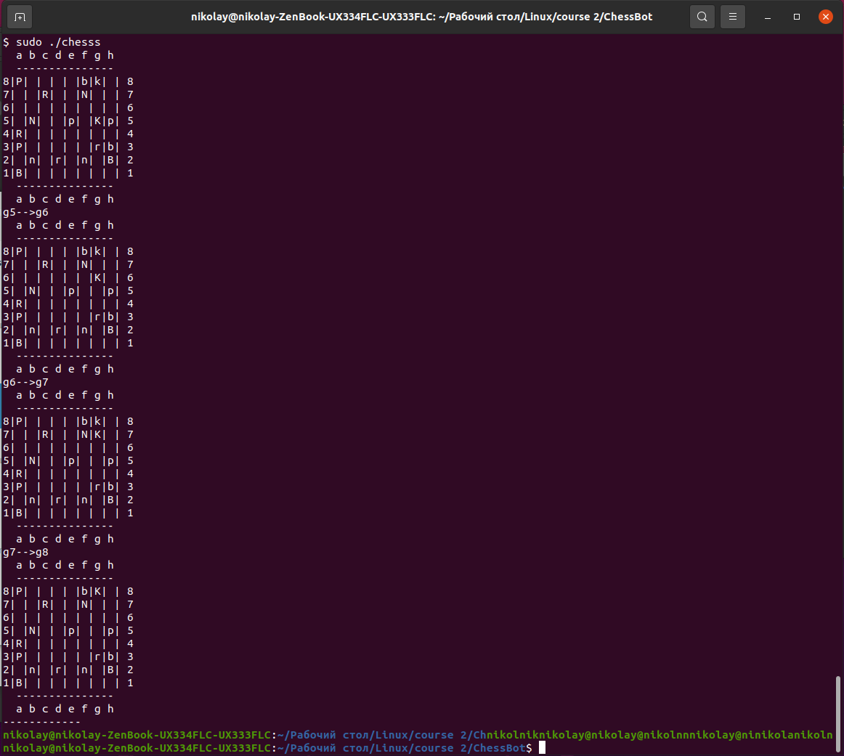
Рисунок 7.1
Который подтверждает корректную работу программы.

Вывод
В результате выполнения работы была создана программа, которая может просчитать лучшие три хода в шахматах.

Литература
https://book.pythontips.com/en/latest/map_filter.html

